说 明 书 摘 要

摘 要 附 图

权 利 要 求 书

说 明 书

一种基于UWB定位的里程统计方法

技术领域
本发明涉及里程统计领域。

背景技术
超宽带（Ultra Wide Band，UWB）技术是一种无线载波通信技术，具有抗干扰性强、传输速率高、系统容量大、保密性好等优点，其作为目前最精确的定位方式，广泛运用于室内定位技术当中。
在传统的里程统计方法中，去抖动（零点漂移）方面做得不好，在漂移现象严重的情况下，往往会使有效信号“淹没”，这是因为传统的定位方法（比如GPS）本身并不精准所致，因此无法应对零漂的问题。而UWB定位是精确到厘米cm级别的定位系统，在一些场景下，本身就需要用到精准的UWB定位，对于里程的统计也要进行精确化处理。

发明内容
在室内定位领域中，通过基站进行定位，往往取得很好的定位精度。本发明的重点在于解决高精度基站定位的里程统计问题。本发明的发明点在于，针对零点漂移进行了改进，可用于高精度的生产。

附图说明
为了更清楚地说明本发明的技术方案，下面将对实施例中所需要使用的附图作简单地介绍，显而易见地，对于本领域普通技术人员而言，在不付出创造性劳动的前提下，还可以根据这些附图获得其他的附图。

具体实施方式
UWB定位一般是通过测距圆的方式进行定位：一般在室内至少设置三个基站，通过两个基站与目标之间的距离绘制测距圆，由于两个圆相交会产生两个交点，依然无法准确知道目标的位置，此时就需要第三个基站进行选择判断。如图1所示，一般基站以一定的间隔固定在室内，标签可以在室内移动。为了取得良好的定位效果，基站优先设置在室内的角落，从而确保标签尽可能落在基站围成的多边形（比如，三个基站构成的三角形）的内部。
上述关于UWB的定位方法只是众多实际定位中的一种处理方式，仅仅用于说明定位模式，以便接下来方便叙述里程统计的方法。
由于UWB定位的高度准确性，因此，其里程统计目标与传统的里程方法发生了本质的改变。当目标移动时，其统计里程的方式只需要计算前后两个位置的距离即可。但是，当目标处于静止的情况下，需要对零漂（零点漂移）进行处理。
通常，利用滑动窗口法去处理零漂，以下通过实施例描述滑动窗口法，比如：目标的坐标（为了方便起见，本文中的坐标均为二维坐标，但实际上三维坐标也可以，不过基站的数量需要由3个变成4个）分别为以下数据（单位：米）：【一共给出8个位置】
（3.12，22.80），（3.23，22.57），（3.42，22.43），（3.44，22.40），
（3.45，22.40），（3.46，22.38），（3.48，22.42），（3.52，22.46）。
一般情形下，预设的滑动窗口为0.1m，发现位置1与2，位置2与3移动正常，里程直接往上加即可，但是到了位置3与4，其距离明显没有0.1m，位置4（3.44，22.40）直接被pass；再比较位置3与5，其距离也没有0.1m，位置5（3.44，22.40）也直接被pass。再比较位置3与6，其距离也没有0.1m，位置6（3.46，22.38）也直接被pass；再比较位置3与7，其距离也没有0.1m，位置7（3.48，22.42）也直接被pass；再比较位置3与8，其距离终于大于0.1m，位置8（3.52，22.46）得以保留。因此最终里程计算的轨迹其实是： 位置1----位置2----位置3----位置8 所形成的轨迹。
但是，上述算法是有缺陷的，因为没有考虑异常情况。
所谓异常，就是错误的定位：一般，在定位过程中，由于遮挡（UWB定位对绝大多数遮挡都有着很好的处理效果，一般会通过计算相位的偏差把遮挡导致的误差规避掉：相位偏差信息中记载着光的反射信息，但是这种规避并不绝对，尤其当相位偏差大于的情况下）所导致的定位偏差会影响里程统计结果。比如，在t0时刻，三个基站与目标之间的距离分别是10.23m，7.87m，8.52m。在t1时刻，三个基站与目标之间的距离分别是10.22m，9.68m，8.54m，并且从t0到t1时刻的间隔为1s，通过设置的检测方法认为t1时刻的结果有误：即第二基站与目标之间存在遮挡。需要注意的是，遮挡只会使得结果偏大，不会使得结果偏小。这时，系统需要将t2时刻的结果自动过滤掉，避免统计错误的里程。
如何判断一个定位结果是有问题的呢？
可以通过实施例的方式进行说明：
【一共给出8个位置，滑动窗口假设还是0.1m】
（3.23，22.57），（3.42，22.43），（3.44，22.40），（3.43，22.41），
（3.58，22.32），（3.57，22.35），（3.59，22.34），（3.42，22.42）。
按照上述滑动窗口法的逻辑，应当绘制： 位置1 ---- 位置2 ---- 位置5 ---- 位置8 所形成的轨迹。
但实际上，位置5，位置6，位置7可能是因为遮挡（比如在此恰好有人挡在一个基站与目标之间）所致，实际上目标在位置2后就一直处于静止。即应该绘制： 位置1 ---- 位置2所形成的轨迹。
这个时候需要判断位置5是否准确。
将位置5与其他位置（其他=2,3,4）分别与进行比较，找到测距差变化最大的那个基站，比如是第一基站。然后通过测距圆的方法，先利用其他两个基站，即第二基站与第三基站大致确定位置5的坐标，再通过第一基站的测距，重新确定位置5的坐标，所获得的两个位置5的坐标与新的位置5坐标进行比较，若距离均大于滑动窗口，则认为有问题。
说 明 书 附 图
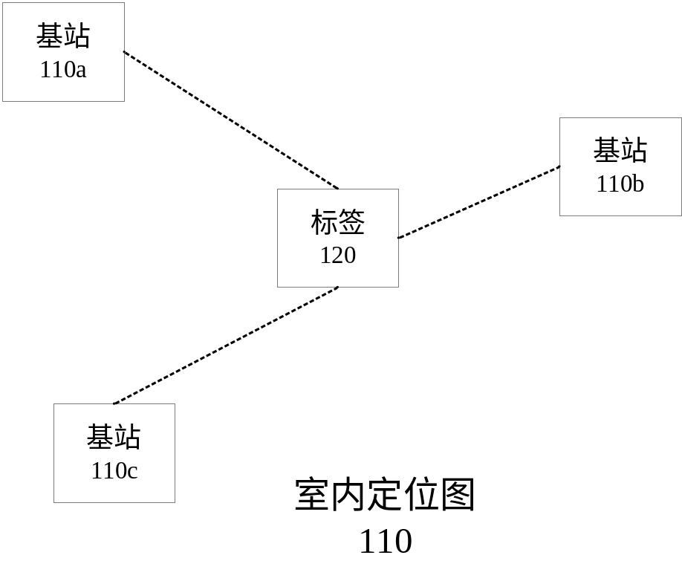
图1

